Рекомендации для родителей на тему «Изобразительная деятельность, как одно из средств подготовки руки ребенка к письму».

«Истоки способностей и дарований детей – на кончиках пальцев.
От пальцев, образно говоря, идут тончайшие нити – ручейки, которые питают источник творческой мысли.
Чем больше мастерства в детской руке, тем умнее ребёнок»
(В. А. Сухомлинский)

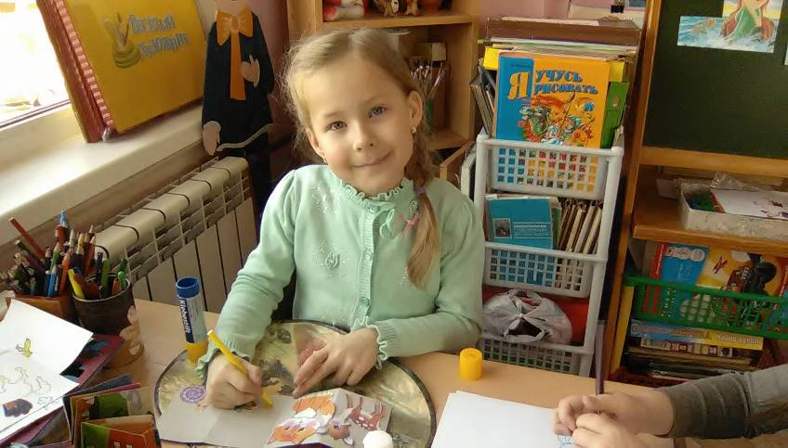
Писать красиво нелегко! Письмо – сложный навык, требующий слаженной работы мелких мышц кисти и всей руки, правильной координации движений тела, зрительной сосредоточенности и способности к произвольной регуляции деятельности, а также функциональной зрелости коры головного мозга.
Задачи детского сада в содружестве с семьёй по подготовке руки старших дошкольников к письму:
- подготовить детей к письму, т.е. по возможности развить механизмы, необходимые для его осуществления;
- создать условия для накопления ребёнком двигательного и практического опыта «ручной умелости».

Работа по подготовке детей к письму включает в себя:
- работа в прописях;
- ориентировка на листе бумаги, рисование по клеточкам печатных букв и цифр;
- дорисовка по точкам; - выполнение графических упражнений различными художественными материалами: гелевыми ручки, простыми и цветными карандашами, фломастерами, мелками и т.д.;
- процарапывание гравюр (граттаж);
- рисование пёрышками тушью;

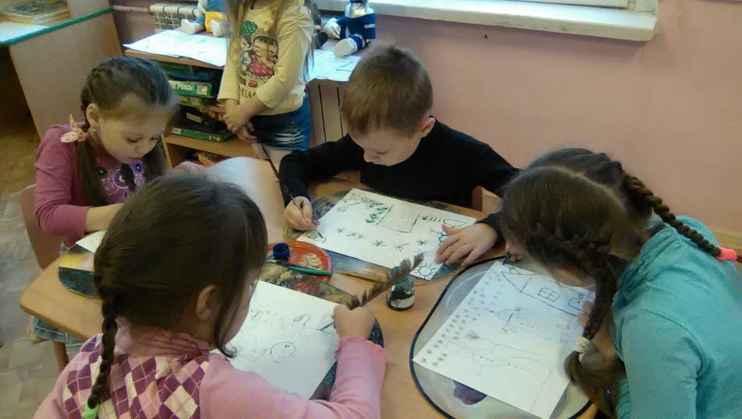
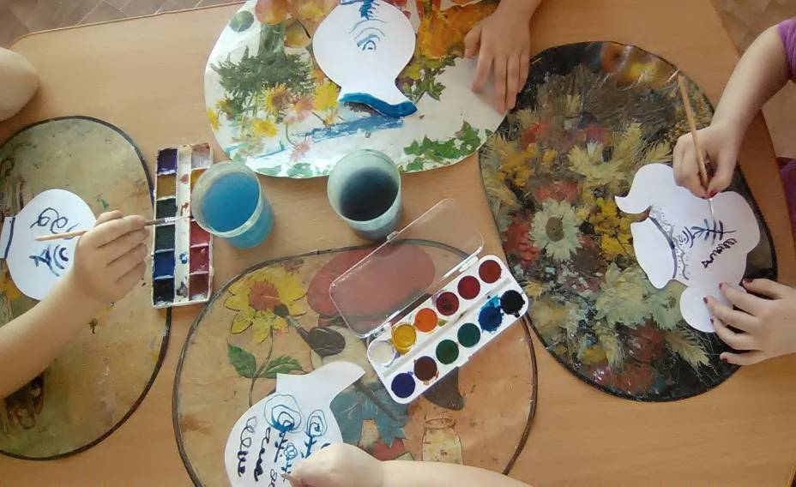
- работа с раскрасками раскрасок, где учатся регулировать силу нажима карандаша; - рисование красками;
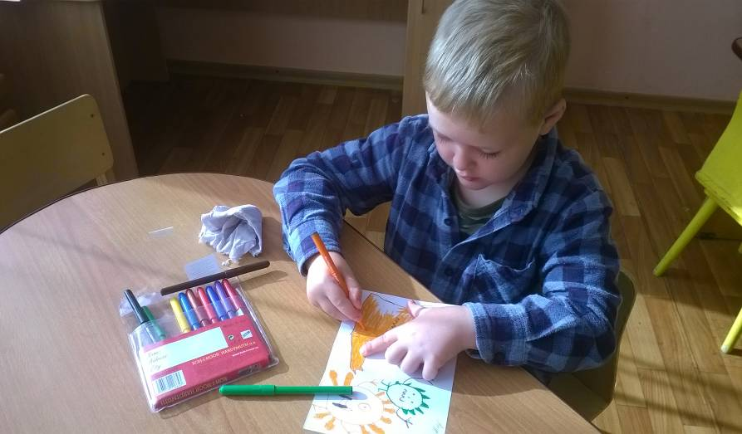
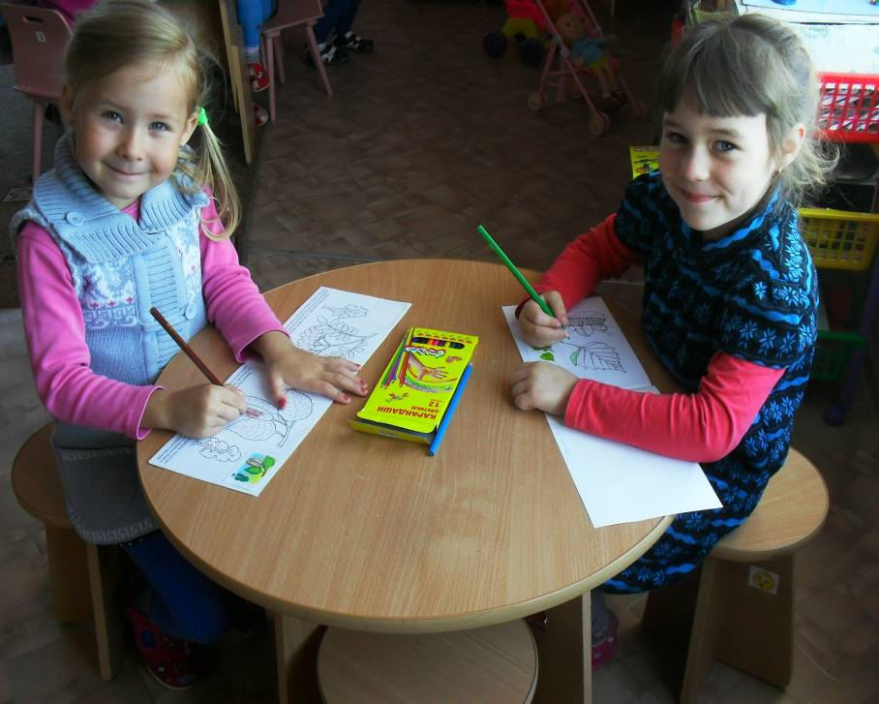
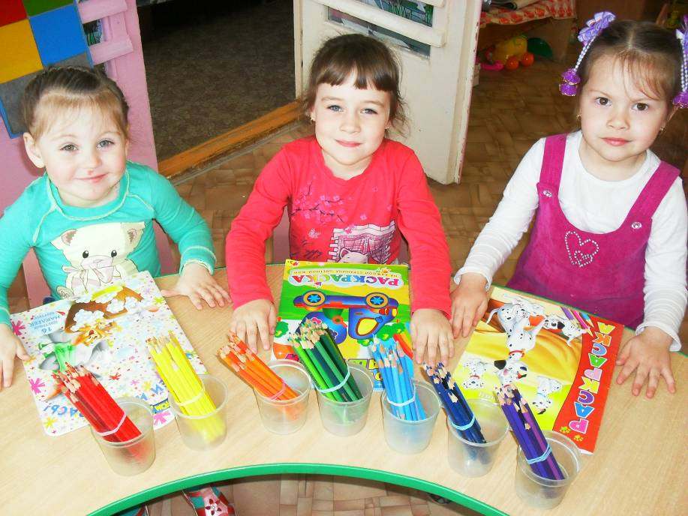
- штриховка в разных направлениях; - рисование по трафаретам и обводкам; - рисование нетрадиционными способами рисования: песком, крупой, пластилином; - декоративное рисование узоров, орнаментов, ритмичных узоров; - совместный художественный труд, изготовление поделок из бумаги и других материалов.
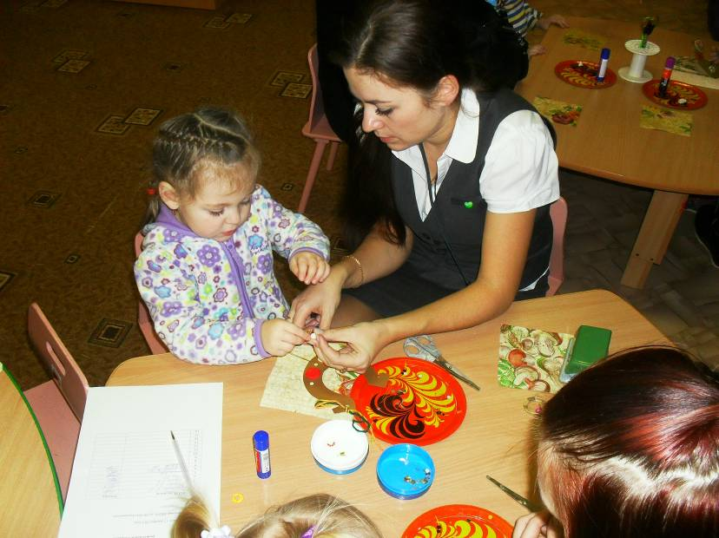
В конце учебного года своим детям можно предложить рисуночные тесты по выявлению уровня готовности детей к обучению в школе: - «Графический диктант» - умение слушать и точно выполнять указания взрослого (рисование по клеточкам) – «Копирование печатных и письменных букв и цифр». – «Зеркало» - напиши или нарисуй зеркальное отражение.
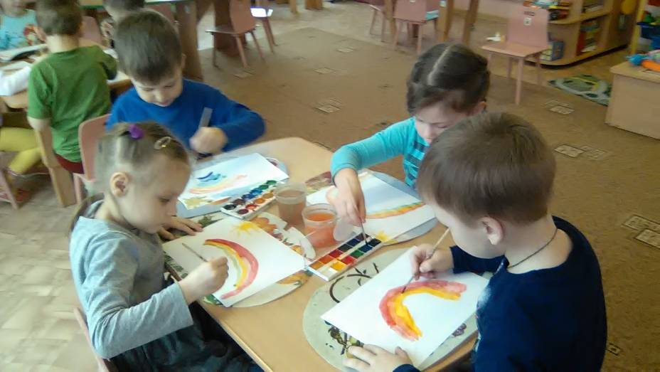

Желаем творческих успехов!

